משך הבחינה: שלוש שעות

נא לרשום את השם ומספר תעודת הזהות במקום המיועד במחברת הבחינה.

עליכם לענות על כל השאלות אך ורק במחברת הבחינה.

יש להגיש גם את מחברת הבחינה וגם את טופס הבחינה (טופס זה).

במבחן זה 9 עמודים (לא כולל עמוד זה) ו-4 שאלות.

מומלץ לקרוא כל שאלה בעיון רב לפני שניגשים לפתור אותה.

השאלות בבחינה מסודרות לפי נושאי הלימוד ולאו דווקא לפי רמת הקושי !

כל חומר עזר מותר.

בהצלחה!!!

שאלה 1 – ADT (30 נק')

בשאלה זו נבנה ADT כללי המממש סט של איברים. נתונות ההגדרות הבאות:
typedef struct Set* PSet;
typedef enum Result {FAIL = 0, SUCCESS};
typedef void* PData;
typedef void* PKey;
את הסט יש לממש בעזרת רשימה מקושרת חד כיוונית. לשם כך היעזרו בהגדרה הבאה:
typedef struct Node {
PKey pkey;
PData pdata;
struct Node* next;
} Node;
ניתן לממש את הרשימה כך שהצומת הראשון יהיה צומת דמה, לשם פשטות הפעולות.
על ה- ADT לתמוך בפונקציות הממשק הבאות:
CreateSet
יוצרת סט ריק חדש.
Result InsertElement(PSet pset, PKey pkey, PData pdata);
מכניסה לסט איבר חדש עם מפתח pkey ומידע pdata. נכשלת אם כבר קיים בסט איבר עם מפתח pkey. לא מעתיקה זיכרון.
Result RemoveElement(PSet pset, PKey pkey);
מוציאה מהסט את האיבר שהמפתח שלו הוא pkey. נכשלת אם לא קיים בסט איבר עם מפתח pkey.
PData GetElement(PSet pset, PKey pkey);
מחזירה מצביע למידע של האיבר שהמפתח שלו הוא pkey. אם לא קיים כזה איבר בסט יוחזר NULL. לא מעתיקה זיכרון.
void DestroySet(PSet pset);
משחררת את כל הזיכרון שהוקצה לצורך יצירת הסט. בנוסף משחררת את הזיכרון שהוקצה עבור המפתחות והמידע המאוחסנים בסט.

שימו לב : אין להניח דבר לגבי מספר האיברים בסט!
- (4 נק') הגדירו טיפוסים של מצביעים לפונקציות משתמש, הנדרשות ע"י פונקציות הממשק הנ"ל. השלימו את הצהרת הפונקציה CreateSet.
- (3 נק') ממשו את struct Set.
- (6 נק') ממשו את הפונקציה RemoveElement.
סטודנט מהקורס ממ"ת החליט להשתמש ב-ADT Set כדי ליצור ADT לא כללי בשם Episodes ADT, המממש מאגר של פרקים מסדרות טלוויזיה. המידע לגבי הפרקים יהיה מסודר במאגר לפי הסדרה ממנה הם לקוחים, ועבור כל סדרת טלוויזיה הוא יסודר לפי העונה. דוגמא להמחשת הסדר מופיעה באיור 1.
סדרה מזוהה חד חד ערכית ע"י שם הסדרה (מחרוזת).
עונה מזוהה חד חד ערכית ע"י מספר העונה (מספר שלם).
פרק מזוהה חד חד ערכית ע"י מספר הפרק (מספר שלם).
נתונות ההגדרות הבאות:
typedef struct Episodes* PEpisodes;
typedef struct Episode_Data* PEpisodeData;
struct Episode_Data הינה רשומה המכילה מידע על הפרק, כגון שמו ומצביע לקובץ המכיל אותו.
שימו לב: אינכם נדרשים לממש את struct Episode_Data! הניחו כי היא נתונה.
אחסון הנתונים במאגר יתבצע בעזרת ADT Set ו- struct Episode_Data בלבד. אין להשתמש במערכים ו/או להגדיר רשומות נוספות.
על Episodes ADT לתמוך בפונקציות הממשק הבאות:
PEpisodes CreateEpisodes();
יוצרת מאגר פרקים ריק חדש.
Result InsertSeries(PEpisodes pepisodes, char* series);
מכניסה למאגר סדרה חדשה, שלא קיימות עדיין עונות שלה במאגר. נכשלת אם כבר קיימת סדרה כזאת במאגר.
לא מעתיקה זיכרון.
Result InsertSeason(Pepisodes pepisodes, char* series, int season_num);
מכניסה למאגר עונה חדשה של הסדרה series , שלא קיימים עדיין פרקים מהעונה הנ"ל במאגר. נכשלת אם העונה הזאת כבר קיימת במאגר. לא מעתיקה זיכרון.
Result InsertEpisode(Pepisodes pepisodes, char* series, int season_num, int episode_num, PEpisodeData pepisode_data);
מכניסה למאגר את פרק מספר episode_num בעונה מספר season_num של הסדרה series. נכשלת אם כבר קיים הפרק הזה במאגר. לא מעתיקה זיכרון.
Result RemoveEpisode(PEpisodes pepisodes, char* series, int season_num, int episode_num);
מוציאה מהמאגר את פרק מספר episode_num בעונה מספר season_num של הסדרה series. נכשלת אם לא קיים כזה פרק במאגר.
PEpisodeData GetEpisode(PEpisodes pepisodes, char* series, int season_num, int episode_num);
מחזירה מצביע למידע של פרק מספר episode_num בעונה מספר season_num של הסדרה series. אם לא קיים כזה פרק במאגר יוחזר NULL. לא מעתיקה זיכרון.
void DestroyEpisodes(PEpisodes pepisodes);
משחררת את כל הזיכרון שהוקצה לצורך יצירת המאגר, ואת כל המידע שבתוכו.
בנוסף למימושים של פונקציות הממשק הנ"ל, יכיל קובץ ה- c של Episodes ADT גם מימושים של פונקציות המשתמש הנדרשות ע"י ADT Set.
- (3 נק') ממשו את struct Episodes.
- (8 נק') ממשו את הפונקציה GetEpisode. השתמשו לשם כך בפונקציות הממשק של ADT Set
- (6 נק') עבור כל ADT Set בו מאגר הפרקים עושה שימוש, ממשו את פונקציית המשתמש היחידה הנדרשת ע"י הסעיף הקודם.
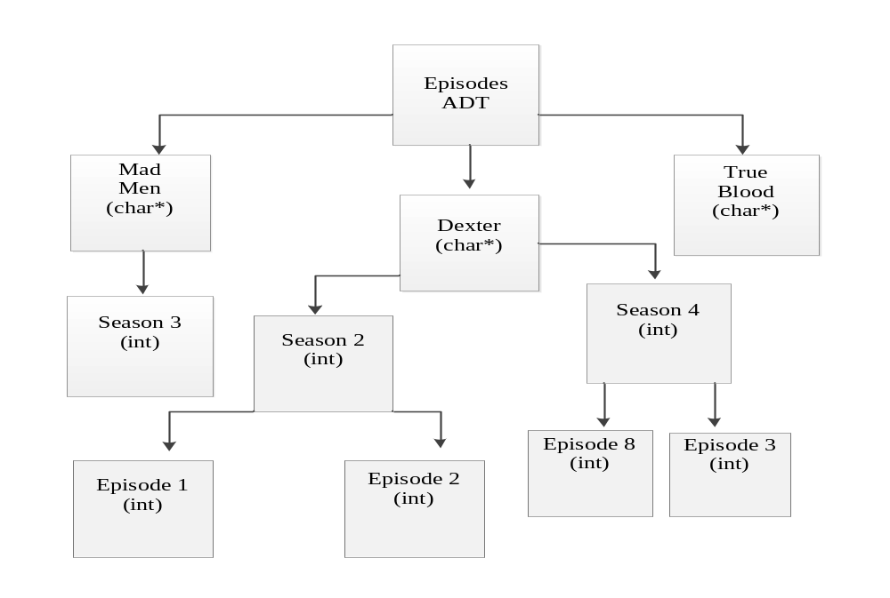

שאלה 2 – C++ (30 נק')
מעוניינים לתכנן מחלקה Array אשר תאחסן פריטים בצורת מערך.
להלן קוד לדוגמא אשר משתמש במחלקה Array:
using namespace std;

int main() {
const int arraySize = 5;
Array<arraySize, int> ar; /*create an Array of 5 elements of type int*/

for (int i = 0; i < arraySize; i++) /*initialize the array*/
ar.val(i, i*10);
//ar.val(2)= 10; /*syntax error*/

try {
int old_val = ar.val(2, 10); /*set the value at index 2 to the same value as at index 1 (10); old_val obtains the previous value that was stored at index 2, the value 20.*/
ar.val(10, 3); /*attempt to access invalid index*/
}
catch(BadIndex) {
cout << "Bad index!" << endl;
}
for (int i = 0; i < arraySize; i++) /*print out the array values*/
cout << ar.val(i) << endl;

return 0;
}
הפלט של התוכנית הנ"ל הינו:
Bad index!
0
10
10
30
40

- (8 נק') הגדירו את הממשק של המחלקה Array. אם יש צורך להגדיר מחלקות נוספות – עשו זאת. עליכם להגדיר את הממשק "הרזה" ביותר שנחוץ ע"מ שהקוד בדוגמא לעיל יתקמפל בצורה תקינה. על מתודות מיותרות יורד ניקוד!
- (7 נק') ממשו את המתודות והמחלקות שהגדרתם בסעיף א'.

כעת מעוניינים לתכנן מחלקה נוספת, UniqueArray, הזהה למחלקת Array פרט לכך, שהיא מבטיחה למנוע מצבים שבהם ישנו יותר ממופע אחד של ערך מסוים. להלן קוד לדוגמא אשר משתמש במחלקת UniqueArray:
using namespace std;

int main() {
const int arraySize = 5;

UniqueArray<arraySize, int> uar; /*create an Array of 5 elements of type int*/

for (int i = 0; i < arraySize; i++) /*initialize the array*/
uar.val(i, i*10);
//uar.val(2)= 10; /*syntax error*/

try {
int old_val = uar.val(2, 10); /*set the value at index 2 to the same value as at index 1 (10); old_val obtains the previous value that was stored at index 2, the value 20.*/
uar.val(10, 3); /*attempt to access invalid index*/
}
catch(BadIndex) {
cout << "Bad index!" << endl;
}
catch(DuplicateValue) {
cout << "DuplicateValue!" << endl;
}

for (int i = 0; i < arraySize; i++) /*print out the array values*/
cout << uar.val(i) << endl;

return 0;
}

הפעם, הפלט של התוכנית הינו:
DuplicateValue!
0
10
20
30
40
נתון כי UniqueArray יורשת ממחלקת Array.
- (8 נק') הגדירו את הממשק של המחלקה UniqueArray. אם יש צורך להגדיר מחלקות נוספות – עשו זאת. עליכם להגדיר את הממשק "הרזה" ביותר שנחוץ ע"מ שהקוד בדוגמא לעיל יתקמפל בצורה תקינה. על מתודות מיותרות יורד ניקוד!
- (7 נק') ממשו את המתודות והמחלקות שהגדרתם בסעיף ג'.

שאלה 3 – C++ (20 נק')

מה תדפיס התוכנית הבאה?

הערה: הפונקציה concatCopy יוצרת מחרוזת חדשה שמכילה שרשור של שתי המחרוזות שהיא קיבלה (ואם קיבלה רק מחרוזת אחת - עותק שלה). הפונקציה עובדת "כראוי" והקוד שלה ניתן לכם רק לשם שלמות.
לדוגמא concatCopy(“copy of ”,”bar”) תחזיר מחרוזת חדשה "copy of bar".

char* concatCopy(const char* stringA, const char* stringB) {
char* res=new char[256]; // we assume no more than 256 chars.
strcpy(res,stringA);
if(stringB)
strcpy(res+strlen(stringA),stringB);
return res;
}

class A {
public:
A(): id_a(concatCopy("default_a",""))
{ cout << "A: create " << id_a << endl; }
A(const char* id): id_a(concatCopy(id,""))
{ cout << "A: create " << id_a << endl; }
A(const A& rhs): id_a(concatCopy("copy of ",rhs.id_a))
{ cout << "A: create " << id_a << endl; }
~A() { cout << "A: destroy " << id_a << endl; delete[] id_a; }
virtual void foo() { cout << "A: foo called for " << id_a <<endl; }
char* id_a;
};

class B : public A {
public:
B(): id_b(concatCopy("default_b",""))
{ cout << "B: create " << id_b << endl; }
B(const char* id):A(id), id_b(concatCopy(id,""))
{ cout << "B: create " << id_b << endl; }
B(const B& rhs):A(rhs), id_b(concatCopy("copy of ",rhs.id_b))
{ cout << "B: create " << id_b << endl; }
~B() { cout << "B: destroy " << id_b << endl; delete[] id_b; }
virtual void foo() { cout << "B: foo called for " << id_b <<endl; }
char* id_b;
};

void f3(A& a1, A& a2, B& b2){
cout << " == 3.1 == " << endl;
a1.foo();
cout << " == 3.2 == " << endl;
a2.foo();
cout << " == 3.3 == " << endl;
b2.foo();
cout << " == 3.4 == " << endl;
}

void f4(A a1, A a2, B b2){
cout << " == 4.1 == " << endl;
a1.foo();
cout << " == 4.2 == " << endl;
a2.foo();
cout << " == 4.3 == " << endl;
b2.foo();
cout << " == 4.4 == " << endl;
}

int main() {
cout << " == 1 == " << endl;
A a("a");
cout << " == 2.1 == " << endl;
B b;
cout << " == 2.2 == " << endl;
B b2("b2");
cout << " == 3 == " << endl;
f3(a,b,b2);
cout << " == 4 == " << endl;
f4(a,b,b2);
cout << " == 5 == " << endl;
}

שאלה 4 BASH והנדסת תוכנה (20 נק')

חלק ראשון: שאלה ב-BASH (10 נק')

בפקולטה לחשמל שומרים שני קבצים המכילים פרטים של הסטודנטים ואת הממוצע שלהם באופן הבא:
בקובץ הראשון, ששמו emails , מופיעות שורות עם כתובות ה-email והממוצע של כל סטודנט.
קובץ כזה לדוגמא:
david@yahoo.co.il 89
345677891@t2 95
yaron@gmail.com 85
123454326@t2 100
בקובץ השני , ששמו stud_ids , נרשם הקשר בין מספרי תעודות הזהות ובין כתובות ה- email רק עבור הסטודנטים שלא ניתן להסיק את מספר הזהות שלהם מתוך כתובת הemail -
לדוגמא, במקרה שלנו יראה הקובץ כך:
david@yahoo.co.il 773456789
yaron@gmail.com 988200123
רשום script המפיק משני הקבצים האלו רשימה ממוינת נומרית (לפי תעודות זהות) של תעודות זהות + ממוצע בהתאמה ומדפיס אותה לפלט הסטנדרטי. הרשימה בדוגמא שלנו תראה כך:
123454326 100
345677891 95
773456789 89
988200123 85
הנחיה:
חלק ל-2 סקריפטים, הראשון בשם produce מופיע להלן:
#!/bin/bash
cat emails | ….. |……..
השני, בשם findit יראה כך:
#!/bin/bash
while ……… ; do
line_split=($line)
……..
if …………………………….
id=…………………..
else
id=……………….....
fi
echo …………………………
done
השלם את השורות החסרות בשני הסקריפטים.

חלק שני: שאלות הבנה (10 נק')

- (4 נק')
הסבר בקצרה ובצורה ברורה מדוע ההגדרות של פונקציות inline ושל פונקציות templates צריכות להיכתב בקבצי ההצהרה (קבצי .h)
- (3 נק')
הסבר איך catch (exception& e) יכול לתפוש חריגות מסוגים שונים (איך נאפיין סוגים אלו?)
ואיך מנצלים את המנגנון כדי לקבל אינדיקציה ברורה על החריגה שנשלחה.
- (3 נק')
ישנו טיעון האומר שהobserver- יכול לגרום לעומס רב בתוכנית ולהאטה בבצועים.
מה לדעתך, מתוך הבנת הdesign pattern הזה, יכול לגרום לכך?

